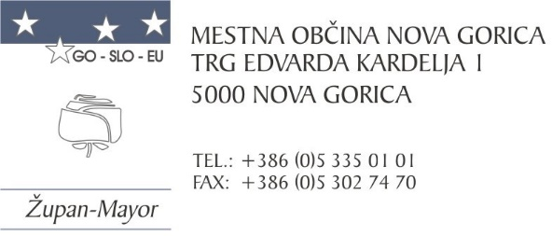

# **JAVNI ANONIMNI IDEJNI NATEČAJ ZA OBLIKOVANJE** **OSNOVNIH ELEMENTOV CELOSTNE GRAFIČNE PODOBE MESTNE OBČINE NOVA GORICA**

**PRIJAVNI OBRAZEC**

|  |  |
| --- | --- |
| UNIKATNA NATEČAJNA ŠIFRA: |  |

## **IDENTIFIKACIJSKI PODATKI PRIJAVITELJA**:

|  |  |
| --- | --- |
| Ime in priimek / Podjetje: |  |
| Naslov (sedež): |  |
| Naslov za pošiljanje: |  |
| Statusno-organizacijska oblika predlagatelja: (društvo, zavod, podjetje, s.p.) |  |
| Davčna številka: |  |
| Transakcijski račun: |  |
| Naziv banke in enota: |  |
| Naslov enote banke: |  |
| Telefon, mobilni telefon: |  |
| Elektronska pošta: |  |
| Odgovorna oseba in funkcija: |  |
| Elektronska pošta: |  |
| Kontaktna oseba: |  |
| Telefon in elektronska pošta kontaktne osebe: |  |
| Avtor predloga: |  |

## SESTAVINE PRIJAVLJENE VLOGE:

|  |  |  |
| --- | --- | --- |
|  | **označi prijavitelj** | **označi MONG** |
| Prijavni obrazec | Da  Ne | Da  Ne |
| Izjava avtorja predloga o izvirnosti predloga | Da  Ne | Da  Ne |

## NATEČAJNE REŠITVE

|  |  |  |
| --- | --- | --- |
|  | **označi prijavitelj** | **označi MONG** |
| 1. Grb s pripisom Mestna občina Nova Gorica | Da  Ne | Da  Ne |
| 2. a) Osnovni dopisni list A4 za potrebe občinske uprave Mestne občine Nova Gorica | Da  Ne | Da  Ne |
| 2. b) Protokolarni dopisni list A4 za potrebe župana Mestne občine Nova Gorica | Da  Ne | Da  Ne |
| 2. c) Pisemska ovojnica (amerikanka, A5, A4) | Da  Ne | Da  Ne |
| 2. d) Mapa za potrebe občinske uprave Mestne občine Nova Gorica | Da  Ne | Da  Ne |
| 2. e) Vizitka | Da  Ne | Da  Ne |
| 3. a) Vabilo | Da  Ne | Da  Ne |
| 3. b) Priznanje | Da  Ne | Da  Ne |
| 3. c) Protokolarna mapa | Da  Ne | Da  Ne |
| 4. a) Spletna pasica | Da  Ne | Da  Ne |
| 4. b) Elektronska pasica | Da  Ne | Da  Ne |
| 4. c) Video špica | Da  Ne | Da  Ne |

|  |  |
| --- | --- |
| Datum: | Podpis (in žig): |
|  |  |
|  |  |